Лабораторная работа № 4
Механизмы натиска

Цель работы: изучить существующие схемы механизмов натиска; выполнить технический расчет печатного аппарата.

Основные понятия
Принцип действия механизма натиска основан на взаимном относительном перемещении осей цилиндров путем установки их в поворотные эксцентричные втулки 5 (рис. 1, а) или подвижные опоры 1 (сх. м, н), связанные с системой привода. Режим работы механизма характеризуется тем, что он в действующей машине включен постоянно, а выключается эпизодически от рукоятки, педали, кнопочной станции или автоматически по сигналу блокирующего устройства.
При установке подвижного цилиндра 1 (сх. б, в) в эксцентричные втулки 2 давление в паре цилиндров 1, 3, (сх. в) включается, регулируется и выключается поворотом (отсчитывается по шкале 4) этих втулок с помощью червячных передач 6, 6' (сх. д), винтовых пар 3 (сх. б) или спрямляющихся рычагов 5, 6 (сх. в), связанных с ручным 7, педальным 8, пневматическим (сх. г), гидравлическим, механическим (сх. е, и) или электромеханическим (сх. ж) приводом. В общем случае механизм со спрямляющимися рычагами может включать в себя винтовые пары 9 (сх. в) для регулировки давления и параллельности осей цилиндров путем изменения длины рычагов 5, ограничительные упоры 10, 10' и пружины 11, фиксирующие рычаги 6 в крайних положениях, мультипликатор 12, привод 13 и блок управления 14 с кнопочной станцией и схемой автоматического выключения давления блокирующими устройствами.
Механический привод может быть выполнен в виде 1-кулачкового, 2-кулачкового, мальтийского или иного механизма. В первом движение рычагам 6 (сх. в, и) сообщается толкателем 1 (сх. и), который электромагнитом ЭМ по командам из блока управления устанавливается в положение I или II, соответствующее включению или выключению давления. Во втором (сх. е) один кулачок служит для включения, а другой для выключения давления. Кулачки установлены в разных плоскостях и поочередно взаимодействуют с соответствующими роликами, перемещающимися вдоль оси электромагнитом ЭМ. В мальтийском механизме при повороте креста 1 (сх. к) на один шаг роликом 2 рычаги 6 (сх. в, к) поворачиваются на 180°, что приводит к поочередному включению и выключению давления. Фиксируется механизм в одном из двух положений путем вывода ролика и связанного с ним сектора 3 (сх. к) из плоскости вращения креста и ввода в его выемку вместо сектора 3 шайбы 4. Осевым смещением шайбы, ролика и сектора управляет электромагнит ЭМ. В механизмах с электромеханическим приводом регламентированный поворот рычагов 6 (сх. в, ж) на 180° осуществляется электродвигателем 1 (сх. ж), который включается с помощью кнопочной станции, а выключается конечным выключателем 2 от кулачка 3 и останавливается ленточным тормозом 4.
В офсетных машинах для 1-сторонней печати давление регулируется в двух зонах О — П и О — Ф (сх. з), поэтому ось цилиндра О снабжается двумя парами эксцентричных втулок 1, 2. Втулки 1 от механического привода перемещают ось цилиндра О одновременно по отношению к цилиндрам Ф и П, а втулки 2 имеют ручной привод (например, от маховика 3) и регулируют давление в паре О — П. Давление в паре О — Ф регулируется гайками 4. Угол поворота α втулки i определяют, исходя из величин зазора δ между цилиндрами (δ = 1–1,5 мм) и абсолютной деформации λ покрышки.
В офсетных машинах с 4-цилиндровыми секциями давление регулируется в трех зонах: Ф₁—О₁, О₁—О₂, О₂—Ф₂ (сх. л) поворотом втулок 1—3. В каждой зоне давление устанавливается индивидуально гайками 4—6 при неподвижном звене 7. Для того чтобы при регулировке давления в паре О₁ — O₂ гайкой 5 не нарушалась регулировка в паре О₂—Ф₂, втулки 2, 3 связаны рычагом 8 по принципу параллелограмма и поворачиваются на одинаковый угол.
В листовых машинах одновременно с выключением давления механизм блокировки выключает приклоны, передние упоры, форгрейфер или его захваты для удержания очередного листа на накладном столе, вызывает прекращение подачи краски на печатную форму (в офсетных машинах прекращается также подача влаги), останавливает самонаклад и переводит машину на малую скорость. При этом цикличность работы механизма давления рассчитывается таким образом, чтобы его автоматическое выключение не препятствовало допечатыванию предыдущего листа и чтобы пропуск в подаче листов при непрерывном вращении цилиндров не вызывал запечатывания декеля. С этой целью в многокрасочных машинах давление автоматически выключается сначала в печатном устройстве первой краски, а затем в последующих, чтобы была возможность получить многокрасочный оттиск с листа, который запечатывался в момент выключения давления.
Выучить: Г,д,е,ж,к, з

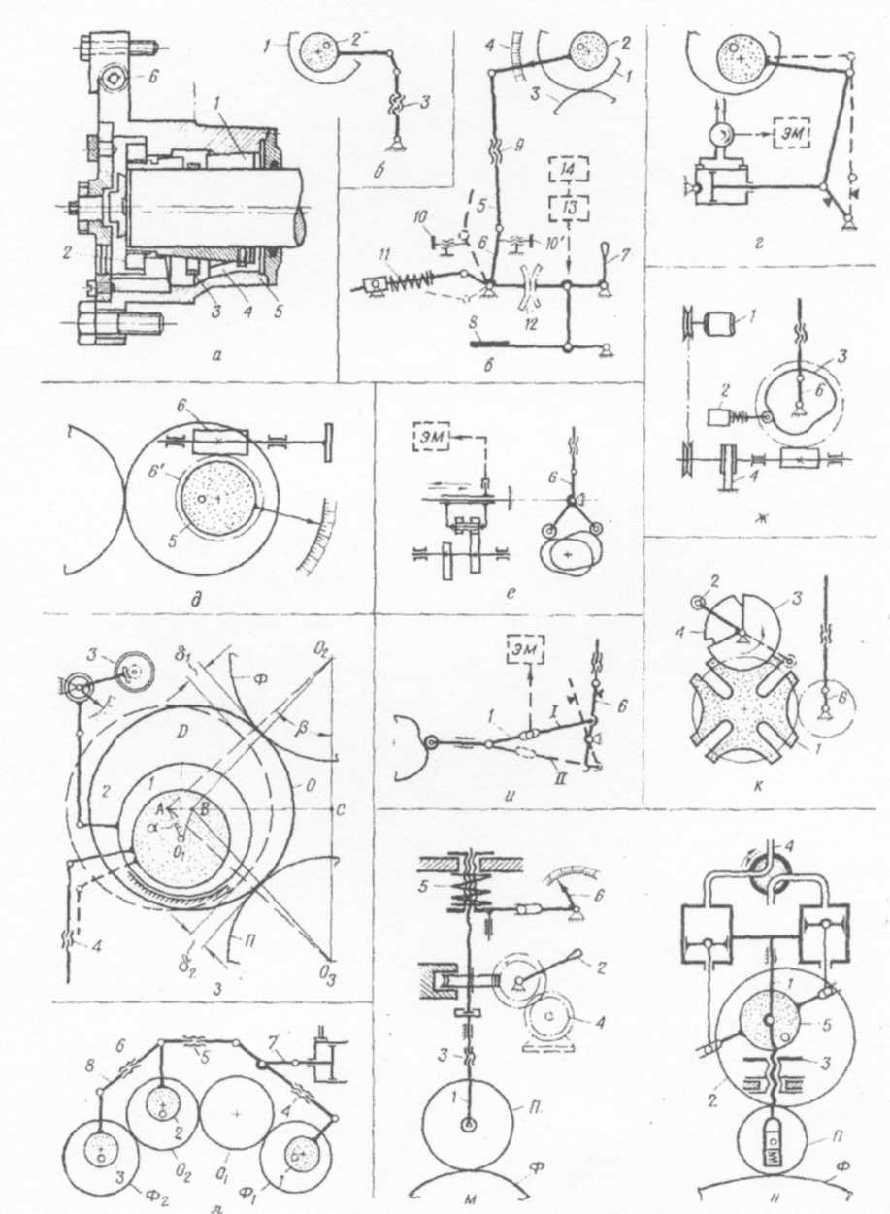
Рис. 1. Схемы механизмов натиска
В печатных секциях машин глубокой печати подвижными являются печатные валики П (сх. м, н). Для уменьшения их изгиба, особенно в крупноформатных машинах, усилия, создающие давление печати, прикладываются не к опорам валиков, а по всей их образующей с помощью нажимных металлических пресс-цилиндров 2 (сх. н) диаметром 200—300 мм, не имеющих принудительного привода. Иногда пресс-цилиндры изготовляют полыми и, пропуская через них воду, используют для охлаждения в процессе работы покрышек печатных валиков. Опоры этих валиков 77 и пресс-цилиндров размещаются обычно в каретках 1 (сx. м, н), перемещающихся по вертикальным направляющим от ручного 2 (сх. м), электромеханического 4, гидравлического или пневматического привода. На сх. н давление включается и выключается поворотом от пневмосистемы 4 эксцентричной втулки 5 пресс-цилиндра. На сх. м между каретками и их приводом включен пружинный компенсатор 5, уменьшающий неравномерность давления печати при работе с цилиндрами, имеющими биение. Давление, действующее в печатной паре, указывается стрелкой 6. Иногда измерительный прибор снабжают двумя контактными стрелками или конечными выключателями, которые по достижении заданного давления автоматически выключают электродвигатель. Для регулировки уровня кареток относительно формного цилиндра Ф все механизмы снабжаются винтовой парой 3 (сх. м, н).
Применяются также механизмы без пресс-цилиндров, в которых используются печатные валики с «плавающей» оболочкой, установленной на роликовых подшипниках с зазором относительно неподвижной оси (рис. 2, а).

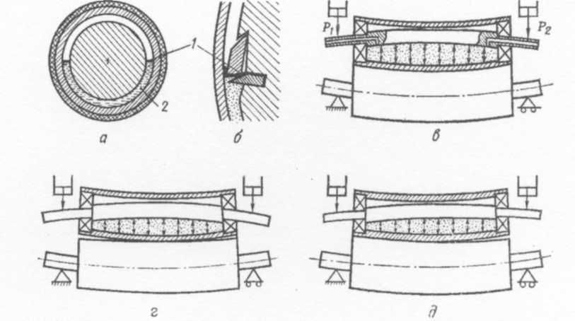
Рис. 2. Схемы печатного валика с «плавающей» оболочкой

Пространство между осью и оболочкой разделяется маслонепроницаемыми перегородками с уплотнителями 1 (сх. а, б) на две части. В полость 2, обращенную к формному цилиндру Ф, с помощью гидросистемы под определенным давлением (порядка 100 Н/см² ) нагнетается масло, а концы оси для перераспределения давления по длине полосы печатного контакта нагружаются регулируемыми по величине усилиями P₁, Р₂. Изменяя эти силы и давление в гидросистеме, можно полностью компенсировать прогиб формного цилиндра и добиться постоянства давления в любом сечении печатной пары (сх. в) или целенаправленно регулировать его вдоль образующей цилиндра (сх. г, д). Благодаря отсутствию пресс-цилиндра покрышка валика деформируется только в одной контактной зоне, в результате чего уменьшается ее нагрев и повышается долговечность.
Схема взаимодействия цилиндров — «эластичного» (с упругим декелем) Э с «жестким» (без декеля) Ж — зависит от типа и назначения машины: в рулонных машинах глубокой печати во фрикционном контакте находятся только поверхности цилиндров Э и Ж (рис. 3, а), во всех остальных, кроме того, — приводные шестерни 1, 1' (сх. б), а в рулонных книжно-журнальных машинах высокой печати и некоторых офсетных — еще и опорные кольца 2, 2' (сх. в). В аппаратах офсетных машин, кроме сх. б (так называемой «европейской» системы) и сх. в, применяется и комбинированный вариант («американская» система): офсетный цилиндр взаимодействует с формным по сх. б, а с печатным — по сх. в. На сх. в между кольцами создается натяг, исключающий вредное влияние зазоров в приводе аппарата, повышающий его жесткость и стабилизирующий процесс печатания. Относительные величины радиусов цилиндров R_{Э} и R_{Ж} (сх. в), колец R_{К} и начальных окружностей приводных шестерен R_{Ж} во многом определяют явления, которые происходят в зоне печатного контакта и влияют на тиражестойкость формы и качество печати. Поэтому их оптимальные соотношения подбираются опытным путем в зависимости от свойств материала офсетных пластин и величины их деформации.

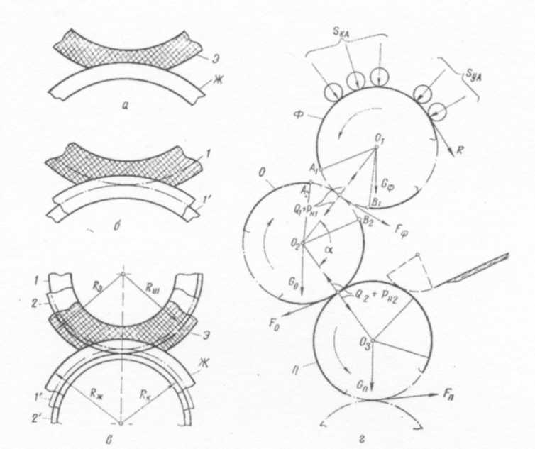
Рис. 3. Схемы взаимодействия цилиндров при печатании(1 как з можно поучит)

Схема нагружения аппарата зависит от его конструкции, в частности от числа и взаимного расположения цилиндров, типа их привода (фрикционный или зубчатый), наличия или отсутствия на цилиндрах опорных колец и выемок, а также от места установки приводных шестерен (вне или внутри боковых стенок станины). Наиболее простой и неизменной в процессе работы является схема нагружения аппарата рулонной машины глубокой печати, состоящего из двух цилиндров, не имеющих выемок и опорных колец и не связанных между собой шестернями. Также стабильны схемы нагружения приводных цилиндров с опорными кольцами и без выемок или сплошных пробелов вдоль их образующих. При наличии же выемок и пробелов схема нагружения аппарата в пределах каждого цикла изменяется, так как цилиндры периодически эергаются совместному действию сил тяжести G (рис. 3, г), усилий натяга Р_{н}, усилий F от привода машины, усилий печати Q, усилий S_{KA}, S_{УА} прижима накатных красочных и увлажняющих валиков и нагрузок R от механизмов, получающих движение от печатного аппарата. При этом в приводе цилиндров (в пределах зазоров зубчатых колес) возникают удары, вызывающие шум и колебания цилиндров, повышается износ форм, появляется опасность проскальзывания ленты между цилиндрами О₁, О₂ (рис. 1, л) и появления поперечных полос на оттисках в листовых офсетных машинах в моменты взаимодействия точек А₁, A₂, и В₁, В₂ (рис. 3, г), соответствующих началу и концу выемок цилиндров О и Ф.
Технический расчет аппарата сводится к нахождению его геометрических, жесткостных, прочностных и кинематических параметров, а также динамических нагрузок в приводе цилиндров. Геометрические параметры (диаметры, длина, коэффициент К_{П} и углы взаимного положения цилиндров) определяются, исходя из формата машины и размещения в ней печатного аппарата, а жесткостные и прочностные — с учетом допустимых деформаций и предельных напряжений. В офсетных машинах для уменьшения возможности образования поперечных полос на оттисках коэффициент К_{П} и угол α (рис. 3, г) выбирают таким, чтобы в моменты прохождения через зону контакта цилиндров Ф — О начала и конца выемок А₁В₁ и А₂В₂ с цилиндром П взаимодействовала та часть офсетной поверхности, которая соответствует пробелам между полосами печатной формы.
Кроме того, при выборе угла α следует также обращать внимание на то, чтобы моменты начала соударения входящих в контакт зубьев приводных шестерен в зонах Ф — О и О — П совпадали, для чего на дуге начальной окружности с центральным углом а должно размещаться целое число зубьев. В противном случае при наличии значительных зазоров в зубчатых колесах, образующихся, например, при технологическом изменении их межцентрового расстояния, на оттисках могут появляться полосы, повторяющиеся с «зубцовой» частотой.
Формула прогиба,минимальная диф ,максим диф и расшифр
В простейшем случае расчет на жесткость фрикционной пары Э — Ж можно выполнить по формуле:
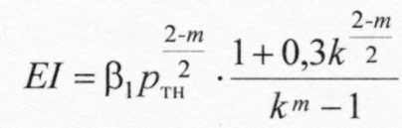,
где 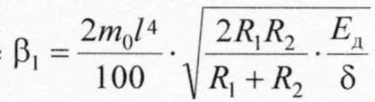, 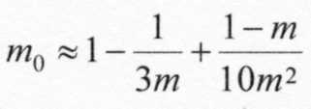.
Если цилиндры состоят из разнородных материалов (например, чугунный обод и стальная ось), общая жесткость их сечений [EI] определяется по формуле
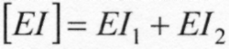.
Деформация декеля λ_{max}, λ_{min}, прогиб Z_{max}, интенсивности нагрузки q и суммарные усилия печати определяется по формулам:
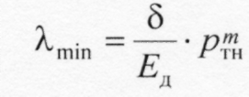
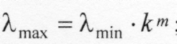
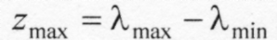
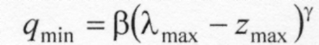
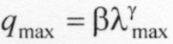
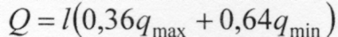,
где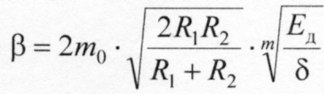, 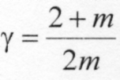.

Задание.
Определить 1) жесткость двух цилиндров, образующих печатную пару, 2) наибольшую деформацию декеля, 3) прогибы, 4) наибольшие и наименьшие интенсивности нагрузок, а также 5) суммарные усилия печати. Для каждой из найденных величин построить графики зависимости от параметра k.
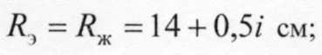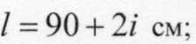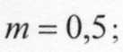
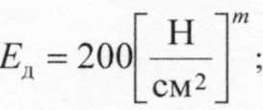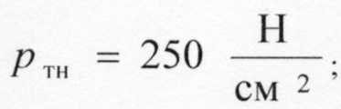
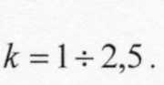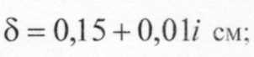
Определить критическое давление р_{кр} = k∙p_{тн} и прогиб для k = 1,5 + 0,1i. i — номер варианта. Формулы справедливы для единиц измерения, приведенных в задании.

Контрольные вопросы
- Механизм натиска в офсетных машинах для 1-сторонней печати
- Механизм натиска в офсетных машинах для 2-сторонней печати
- Механизм натиска со спрямляющимися рычагами
- Механизм натиска машины глубокой печати с пресс-цилиндром
- Механизм натиска машины глубокой печати без пресс-цилиндра
- Усилия, возникающие в ротационном печатном аппарате при наличии пробелов и выемок в цилиндрах печатного аппарата.

